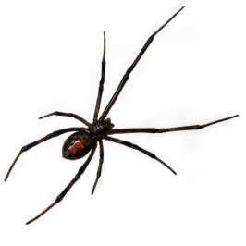
CRNA UDOVICA
Promatram svoju djecu kako s velikim interesom pomiješanim s određenom dozom opreza i straha promatraju “našeg” pauka koji živi na vanjskom okviru stare rolete; razapevši mrežu, boravi u njenom samom centru većinom tijekom večernjih i noćnih sati, dok dane provodi u kutku roletne kutije. Osim što nas čuva od komaraca (koliko je to u njegovoj moći), neodoljivo me vraća u dane djetinjstva kada sam sa svojom malenom prijateljicom-susjedom i sama provodila nebrojene minute fascinirano buljeći u šarenog križara smještenog među granama dvorišne ruže. Je li otrovan? Je li opasan? Ako nije, onda je bez veze. Ako jest, onda ga se bojimo ali nam je svejedno super! Ujedno, to je i vrijeme kada sam se po prvi puta susrela s pojmom crne udovice.
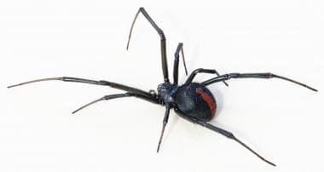
Crna udovica (Latrodektus tredecimguttatus), pauk iz roda Latrodectus, spada u porodicu pauka udovica koja obiluje raznim vrstama otrovnih paukova.
Crna udovica svakako je jedan od najpoznatijih i najozloglašenijih pauka na svijetu no, je li ujedno i najotrovnija? Nipošto! Crna udovica najotrovnija je vrsta pauka Europe i Sjeverne Amerike, no nije ni približno otrovna poput, primjerice, nekih njenih tropskih i prekooceanskih srodnika. Da se razumijemo, svi su pauci otrovni, no nemaju svi dovoljno jake mandibule ili dovoljno duge “očnjake” da probiju ljudsku kožu, kao što svi nemaju niti istu kvalitetu i kvantitetu otrova! Konkretno, najotrovniji pauci na svijetu oni su australski poput, primjerice, pauka crvenih leđa, koji je srodan crnoj udovici, ili pauka sydneyskog okruga. Ostali otrovniji srodnici nalaze se većinom u tropskim područjima, poput npr. brazilskog lutajućeg pauka. Premda je po toksičnosti u odnosu prema određenim australskim i tropskim vrstama crna udovica “mačji kašalj”, i dalje je iznimno opasna upravo zbog svog otrova - alfa-latrotoksina - koji je čak i do 15 puta jači od npr. otrova čegrtuše! Međutim, važno je spomenuti da premda) (kako smo maloprije već dali naslutiti) zapravo mnogi pauci imaju otrov jači od zmijskog! Stvar je u tome da ga otpuštaju u daleko manjim količinama pa stoga ubodi ne predstavljaju toliki rizik kao što je to slučaj kod ugriza zmija. Inače, paukove iz roda Latrodectus odnosno udovice možemo naći diljem svijeta, odnosno, obitavaju na svim kontinentima izuzev Antarktike. Pritom razlikujemo čak tri podvrste koje nose naziv „crna udovica“ a sve tri nalazimo u sjevernoj Americi; na zapadu nalazimo vrstu Latrodectus hersperus, na sjeveru vrstu Latrodectus variolus i na jugu vrstu Latrodectus mactans. Razlikuju se po izgledu, ali sve tri vrste imaju slične karakteristike. Općenito su najbrojnije u područjima s umjerenom klimom pa ih stoga nalazimo i u Europi, kao i u svim ostalim, posebice mediteranskim zemljama, uključujući i Hrvatsku. Kod nas je crna udovica najbrojnija na području Istre, Dalmacije i Hrvatskog primorja, kao i na raznim područjima susjedne nam Bosne i Hercegovine. Međutim, zbog klimatskih promjena i globalnog porasta temperature, crne udovice posljednjih godina mogu preživjeti na sve širem području, što je jedan od razloga zašto se vjeruje da će se crne udovice ubrzo pojaviti i na sjevernijim dijelovima kontinenata. Najradije nastanjuje šume, pustinje i travnjake a posebno voli i maslinike no, iako rijeđe, može se pronaći i u urbanim područjima, većinom u zapuštenijim domovima koji joj pružaju odgovarajuće sklonište za lošijih vremenskih uvjeta.

Kako prepoznati crnu udovicu?

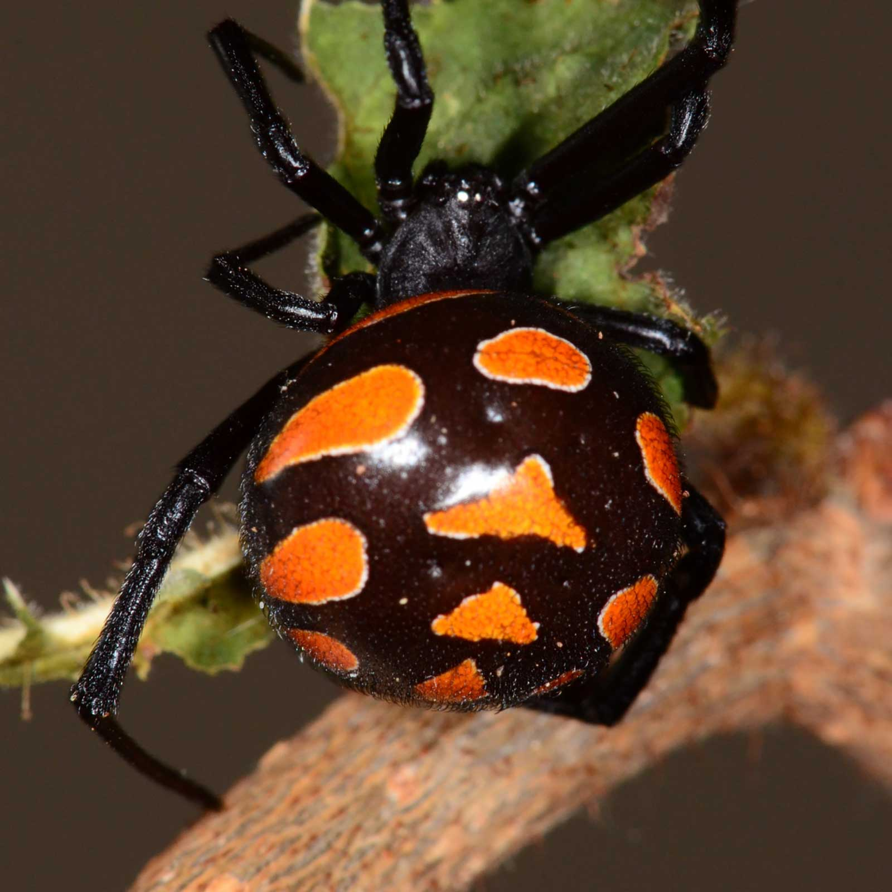
Crna udovica prepoznaje se primarno po tome što - kao što joj i sam naziv sugerira - ima bazično crno sjajno tijelo, osam nogu specifičnih za sve pauke te izražene crvene pjege na zadku. Ove pjege, ovisno o podvrsti, mogu biti oblika pješčanog sata ili činiti razdvojeni uzorak s do najčešće 13 ili, u rijeđim slučajevima, do 17 žarkocrvenih pjega. Kod mladih ženki pjege su bijele boje, potom naranđaste te kod odraslih jedinki crvene boje. Mužjaci, izuzev što su znatno manji od ženki, zadržavaju i bijeli obrub oko pjega. Ujedno, u prirodi postoji i vrlo jak razlog zašto je crna udovica tako izrazito obojena! Naime, crvena oznaka na trbuhu ženke šalje vrlo jasnu poruku drugim životinjama (i ljudima!) da je izbjegavaju. Većina žarko obojenih insekata i ostalih otrovnih životinja (npr. određene otrovne vrste vodozemaca ili gmazova), koristi žarku boju kao evolucijsku prilagodbu odnosno svojevrsno upozorenje, kako bi ih ptice i druge životinje izbjegavale. Stoga predatori koji uoče ovakvu jarku boju ubrzo odustaju od lova i hranjenja. Te boje, izuzev crvene, mogu biti i žuta, naranđasta, electric blue (ona “kričavo” plava, ne znam zapravo neki hrvatski izraz za tu nijansu) kao u slučaju plave otrovne žabe, isl. U svakom slučaju, dizajnirane su da bodu oči! No, da ne odlutam predaleko od teme… ženka crne udovice poprilično je velik pauk dužine 1-2 cm, dok dužina mužjaka iznosi svega 3-5mm. Naspram uvriježenom mišljenju da mužjaci nisu otrovni, to baš nije točno – stvar je samo u tome da su znatno manji od ženki te stoga ugrizom rijetko uopće i perforiraju nečiju kožu, a ako im to i pođe za rukom/nogom, količina otrova ubrizgana ugrizom – sukladno njegovoj veličini - daleko je manja od one ubrizgane od strane odraslog ženskog pauka.

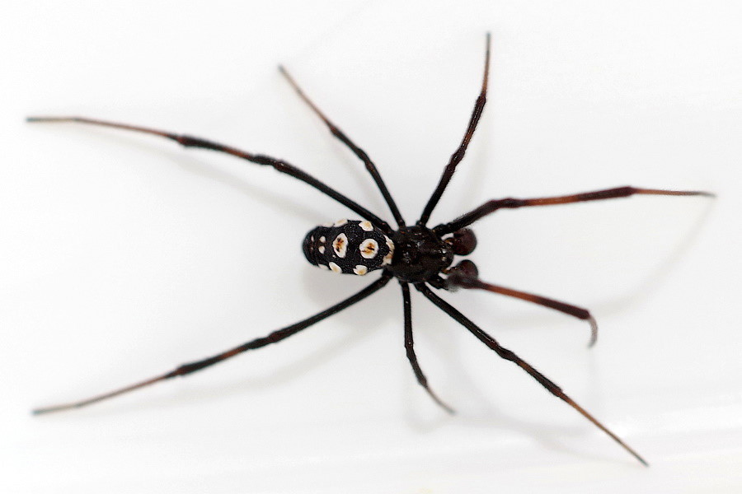
Noge crne udovice su relativno dugačke i tanke u odnosu na velik i zaobljen zadak (abdomen), povezan relativno plošnim glavopršnjakom (“srednji” dio pauka, onaj između glave i “guze”). Nadalje, pauci roda Latrodectus imaju karakteristična stopala prekrivena mnoštvom čekinja. Takva stopala su češljasta i neuredna što je ujedno i jedan od razloga zašto su im mreže tako neuredne. Na ovakvim stopalima nalazi se mnoštvo proreza odnosno pukotina u hitinskom oklopu (egzoskeletu) koji služe za osjet vibracija. Na ovaj način pauci primjećuju i najmanju vibraciju koju plijen proizvede tijekom zapetljavanja za mrežu. Na prednjem dijelu tijela nalaze se kliješta koja potpomažu hranjenju, a tu su smještene i oči i otrovne vrećice. Spomenute vrećice povezane su kanalićima na kliješta te se stiskanjem mišića kroz njih istiskuje otrov koji se ubrizgava u žrtvu. Tijelo je prekriveno oklopom od čvrstog hitina koji štiti tijelo od isušivanja i udaraca.
No, sad kad smo je pobliže opisali, osvrnimo se na tren i na pitanje kako je crna udovica uopće dobila ime? Crna udovica živi samotnjački tijekom cijelog života, izuzev u sezoni parenja koje se najčešće odvija u kasno proljeće. Tada mužjak pleše oko ženke i zavodi je a, ako ga ženka prihvati, dolazi do parenja. Sam naziv “crna udovica” pak potječe od uvjerenja da ženke redovno ubijaju i jedu mužjake nakon parenja, međutim, ovakav seksualni kanibalizam je zapravo poprilično rijedak. Naime, procjenjuje se da svega 2% ženki ubija i jede mužjake u prirodi, dok je ovakav kanibalizam uočen najčešće u laboratorijskim uvjetima, odnosno, u okolnostima kada mužjaci ne mogu pobjeći od ženki kao što je to većinom slučaj u prirodnim uvjetima. Također, postoje brojni načini na koji mužjaci mogu izbjeći ovakav slijed događaja. Primjerice, prema feromonima koje ženka izlučuje, mogu osjetiti da li je gladna i tada je izbjegavati. Ujedno, seksualni kanibalizam slučaj je samo za neke vrste, i to većinom one koje nastanjuju južnu hemisferu. Ipak, kanibalizam općenito nije sasvim isključen; štoviše, gotovo se uvijek prakticira tijekom ranih dana života pauka, ali u nešto drugačijem smislu. Naime, najjače jedinke novorođene crne udovice redovito jedu svoju slabiju braću i sestre kako bi preživjele i narasle. Na ovaj način priroda osigurava da snažni pauci prežive dok oni manje razvijeni, koji bi ionako brzo uginuli, služe jačima kao hrana.
Kao i većina ostalih paukova, crna udovica plete velike mreže koje služe za lovljenje potencijalnog plijena i polaganje žućkastih kokona, odnosno, spremišta načinjena od paučine u koja polažu jaja. Na jednom su kraju kokoni lagano zašiljeni te promjera oko 1 cm. Godišnje izlegu oko tisuću jajašaca među kojima opstaje tek daleko manji broj najjačih jedinki.
Hrane se raznim, najčešće letećim, kukcima i drugim paučnjacima. Ipak, poznato je da neke vrste jedu čak i male zmije i guštere. Nakon što se plijen ulovi u ljepljivu mrežu, crna ga udovica prekriva slinom bogatom snažnim enzimima koji razgrađuju tkiva sve do tekućine, koju će zatim usisati. Međutim, iako se radi o predatorskoj vrsti, crna udovica nije agresivna i rijetko napušta svoju mrežu. Drugim riječima, crna udovica napada isključivo kako bi se prehranila i preživjela no neće ciljano napadati, posebice ne ljude koji joj nisu uobičajeni plijen. Dakle, iako se radi o poprilično otrovnom pauku, u opasnosti ste jedino ako na neki način ugrozite ovu životinju i uđete u njezin osobni prostor, kada napada u samoobrani. Stoga se najviše ugriza događa kada čovjek slučajno ostvari kontakt s paukom, primjerice sjedne ili stane na njega. Opet bih naglasila i da su ugrizi ženke znatno jači od ugriza mužjaka, upravo zbog razlike u njihovoj veličini te, sukadno tome, i veličini mandibula (čeljusti) te količini raspoloživog otrova. Simptomi ugriza traju, ovisno o količini ispuštenog otrova, od nekoliko sati do nekoliko dana, a šteta se znatno smanjuje primjenom protuotrova koji zaustavlja simptome već 10 - 30 minuta od unosa. Ipak, većina ugrizenih ljudi ne trpi dugoročne posljedice, a smrt uzrokovana ugrizom je relativno rijetka pojava. Treba imati na umu da su ugrizi često kobni kada se radi o maloj djeci ili starijim osobama znatnije oslabljena imuniteta.
Sam ugriz isprva najčešće nije jako bolan a praćen je pojavom očekivanog lokaliziranog otoka i blagog crvenila. Međutim, oko sat vremena nakon ugriza javljaju se bolovi praćeni glavoboljom, temperaturom, groznicom, mučninom i povraćanjem, jakim znojenjem te posebice brojnim, iznimno bolnim grčevima po čitavom tijelu, koji, netretirani, mogu potrajati i danima. Stoga se svakako najbolje nakon ugriza odmah javiti liječniku, premda je terapija većinom simptomatska. Protuotrov svakako postoji no ne primjenjuje se baš olako! Po prvi puta je spravljen još 30-ih godina prošlog stoljeća pri čemu su znanstvenici korištenjem otrova na konjima stimulirali produkciju antitijela, koja su se potom selektirala iz konjske krvi kako bi se koristila kod ljudi. Protuotrov se koristi kako bi se smanjili neugodni simptomi no, zbog rizika koje također nosi njegova primjena, u većini se slučajeva ne propisuje. Konkretno, primjenjuje se samo kod visokorizičnih pacijenata, primjerice kod trudnica ili osoba kod kojih su simptomi vrlo izraženi.
U svakom slučaju, kako možete vidjeti iz priloženog, ugriz crne udovice nije baš najugodnije iskustvo a najbolja opcija definitivno bi bila izbjeći ga. Već smo spomenuli da se crna udovica može pronaći u maslinicima tijekom ljetnih mjeseci, kao i ispod kamenja ili drvenih ostataka u dvorištima pa se prilikom aktivnosti na tim područjima preporuča dodatan oprez. Budući da se crna udovica povremeno susreće i u urbanim primorskim područjima svakako je dobro pripaziti na moguće paukove, posebice ukoliko se nađete u prostoriji za koju znate da već dulje vrijeme nije čišćena te uočite mnoštvo paučine. Tijekom pospremanja dobro je nositi rukavice i koristiti mobitel ili baterijsku svjetiljku da provjerite tamne kutove. Također, prije no što se spremate obuti, nije loše protresti obuću a ukoliko prenosite kakve kutije koje su neko vrijeme već “odležale”, uvjerite se da se u njima ne nalaze pauci. U slučaju da vam se baš i desi da u nekom zakutku uočite crnu udovicu, nipošto je nemojte ubijati! Zapamtite da ona sama po sebi ne predstavlja opasnost za čovjeka i vrlo je koristan kukac pa bi je bilo najpoželjnije prelocirati. Ja ih obično poklopim čašom, podvučem tvrđi komad kartona ili plastike ispod i iznesem do prvog šumarka ili ulovim pincetom za nogu - dakle, baš kao i u slučaju pronalaska drugih kukaca - ali bih neiskusnim ljudima svakako preporučila radije kontaktirati stručne službe ili udruge. Crna udovica rijetko kada napušta mrežu i vrlo je plaha pa je zasigurno nećete olako zateći kako vam štemerski šeće apartmanom s pljugom u čeljustima u potrazi za pljenom u vidu vašeg psa, djeteta ili vas samih, no nesreće se primarno događaju zbog nestručnog hendlanja, napada na pauka ili uslijed nepažnje, odnosno u slučajevima kada udovicu nehotice nagazite. Dakle, prvo pravilo je – bez panike! Kao i u slučaju većine drugih životinja, i kod crne udovice vrijedi zlatno pravilo: ne dirate li vi nju, zasigurno niti ona neće dirati vas!
Vidite, pauke, baš kao ni zmije, ne morate voljeti ako vam to baš nikako ne polazi za rukom. Premda osobno imam posebne afinitete prema takvim životinjama od djetinjstva, razumljivo mi je da mnogi ljudi ne dijele moje simpatije. Pa ipak, voljela bih da barem donekle promijenite vlastitu percepciju tih bića, shvačajući da ona, sama po sebi, nisu baš nimalo loša ili zla. Bića su to od krvi i mesa, kostiju ili hitina, sa svim potrebama koje imamo i mi ljudi, ili naši kućni ljubimci. Jedu, piju, dišu, razmnožavaju se i, nadasve, jednostavno nastoje preživjeti! Baš poput mene ili vas! Stoga sam smislila novu devizu CWRCS-a, koja bi glasila od prilike ovako:
Understand it, respect it, protect it.
Pokušajte ih razumijeti. Razumijevanje garantira i barem određenu razinu poštovanja i tolerancije, što su pak preduvijeti za volju…volju da se netko ili nešto zaštiti ili barem poštedi!
Ivana Janković,
Croatian Wildlife Research and Conservation Society

